Муниципальное бюджетное дошкольное образовательное учреждение

Ужурский детский сад №3 «Журавлёнок»

Автор: Нетесанова Диана Александровна

Наставник: Сермабрина Людмила Францевна

**Проект**

**«Бурлящие бомбочки для ванной»**

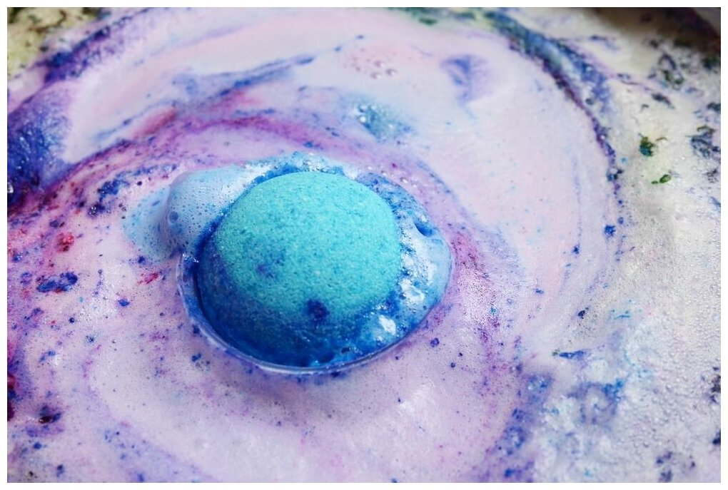

2023г.

г. Ужур

Оглавление (Содержание)

|  |  |  |
| --- | --- | --- |
| 1 | Глава первая «Вводная», введение | 2 |
| 2 | Предмет и объект исследования, цель | 3 |
| 3 | Задачи и методы исследования | 4 |
| 4 | Глава вторая «Теоритическая» | 4 |
| 5 | Глава третья «Практическая» | 8 |
| 6 | Заключительный этап | 12 |
| 7 | Список литературы | 13 |
| 8 | Приложение | 14 |

**Глава I «Вводная»**

**Введение**

**Актуальность**

В наше время невероятно развита мода на вещи «ручной работы», на уникальные подарки, элементы одежды. Заниматься творчеством сегодня интересно и модно. Многие мои друзья занимаются различными видами деятельности: вышивание, создание творческих работ из оригами, бросового материала и т д. я тоже решила создать, что ни будь красивое и полезное. Скоро Новый год – праздник подарков! Что подарить! Очень хочется удивить своих друзей!

Для снятия усталости люди после работы принимают ванну, мама часто добавляет ароматизированные бомбочки и эта процедура становится более приятной и полезной для здоровья.

Я задумалась, а можем ли мы с мамой создать бомбочки для ванны сами и подарить их моим друзьям, услышав мою идею, мама поддержала меня и мы стали изучать различные материалы.

**Гипотеза:** если я изготовлю «Бомбочки» для ванны своими руками, то получу экологически чистое и полезное средство для своей кожи.

**Предмет и объект исследования:**

Объект исследования: здоровье человека.

Предмет исследования: «бурлящие бомбочки» для ванной.

**Цель**: самостоятельное изготовление бомбочкек для ванны и сравнение их со свойствами промышленных бомбочек.

**Задачи:**

1. Изучить литературу, интернет - ресурсы по выбранной теме.
2. Проанализировать состав промышленных бомбочек для ванны и бомбочек изготовленных своими руками.
3. Освоить на практике технологию изготовления бомбочек для ванны.
4. Поделиться информацией со своими сверстниками.

**Методы исследования:**

- поисковый: подбор литературы в книгах, поиск информации в интернете и других источниках;

- исследовательский: изучение литературы по данной теме.

- практический: изготовление мыла.

**Глава II «Теоритическая»**

**1. История культуры и воспитания чистоты.**

Понятие «чистый» человек для наших современных людей – это тот, кто каждый день ходит в душ и пользуется всевозможными моющими средствами. Чистота стала признаком воспитания и культуры..

Египтяне много лет тому назад придавали огромное значение чистоте тела и повсеместно пользовались банями. Безусловно, тысячелетия назад арсенал моющих средств был ограничен: вода из ручья, примитивные костяные гребешки. Ученые установили, что в Египте первые моющие и косметические и моющие средства появились за несколько десятков лет до начала нашей эры.

Царица Клеопатра всем знакомо ее имя, женщины, по сей день считают ее эталоном красоты. Она очень любила принимать ванну из молока. Именно ей принадлежит идея создания первой в мире книги о косметике и моющих средствах. В сборнике, найденном археологами, обнаружились уникальные рецепты декоративных средств – туши для ресниц и бровей, пудры, румян, помады, красящих составов для волос. Составы, изобретенные Клеопатрой, не приносят вреда и подходят даже людям с повышенной чувствительностью кожи.

В усыпальницах красавиц тех времен археологи обнаружили огромное количество емкостей различной формы.

Ванны и баня широко использовалась с гигиенической и лечебной целью в Индии. В Древней Греции бани появились сначала у спартанцев. Существовала специальная профессия – космет (сейчас подобными вещами занимаются гримеры и визажисты). Специалист помогал юным и молодым женщинам освоить тонкости использования декоративных и лечебных составов.

У Гиппократа в его трудах можно отыскать интересную информацию об отбеливающих эмульсиях для устранения нежелательной кожной пигментации, смягчающие кремы, а также ароматические композиции для отдушки волос и тела.

В Древнем Риме считалось первостепенным содержание тела в чистоте, соблюдение правил гигиенического ухода. Именно в Риме впервые появились знаменитые бани. Ценители красоты считали, что здоровая, ухоженная, чистая кожа выглядит привлекательно без дополнительных ухищрений.

В России умывались в банях, которые были известны с самой глубокой древности. Наш летописец Нестор относит их возникновение к I столетию нашей эры. Очень любил русскую баню царь Петр Великий считая, что это — лучшее средство поправить здоровье. Русские умели обставить мытье в бане такими атрибутами, которые делали этот процесс в высшей степени приятным и полезным. Своими банями славился Санкт Петербург.

В 1840г. открылась первое мыловаренное производство на Санкт-Петербургском Невском заводе. До сих пор брэнд «Невская косметика» остается одним из самых узнаваемых.

В 1989 году Мо Константин, соосновательница Lush и изобретательница продуктов, захотела придумать что-то, что позволило бы превратить обычную ванну в событие, и при этом не раздражать чувствительную кожу. Занимаясь разработкой этого средства в садовом домике, она создала продукт, который смягчал воду и позволял по-новому использовать для ванны эфирные масла и свежие ингредиенты. Так появились бомбы для ванны! Бомбочки изготавливаю полностью из натуральных компонентов. При взаимодействии с водой они начинают «шипеть», «бурлить». Главная цель таких «бомбочек» - сделать вашу ванну максимально полезной и приятной.

Бомбочка для ванны — это смесь из сухих ингредиентов, включающая масла, ароматизаторы и красители.

**2. «Бомбочка» для ванны, что это?**

Бомбочка представляет собой небольшую сферу, шершавую на ощупь, которая легко помещается в руку. Цвет и аромат могут быть любыми в зависимости от использованных красителей.

Бомбочки для ванной — это шипящие в воде шарики, которые содержат в себе косметические масла для ухода за телом и вкуснейшие ароматы для благостного состояния души. Такие штучки нравятся всем: и детям, и взрослым, мальчикам и девочкам. Ведь они полезные, вкусные, весело шипят и превращают принятие ванной в особый ритуал!

Рецепт составляет производитель, поэтому состав может быть разным. Базовые ингредиенты: пищевая сода и лимонная кислота. Именно они отвечают за бурление при помещении средства в воду.

В смесь, из которой формируют шарики, могут быть добавлены и другие компоненты:

* Красители
* Ароматизаторы
* Масла
* Соль
* Глина
* Высушенные травы
* Блестки
* Мед
* Кофе
* Экстракт алоэ

**Эффекты которыми обладают бомбочки:**

* увлажняют тело;
* тонизируют кожу;
* помогают избавиться от дерматологических проблем за счет морской соли, соды и эфирных масел;
* отличный помощник в борьбе с целлюлитом;
* снимают накопившееся раздражение и усталость после тяжелого дня;
* обладают ингаляционными и ароматерапевтическими свойствами (противопоказаны аллергикам).

**3. Полезна «Бомбочка» для человека?**

Главная польза заключается в их способности расслаблять тело и душу. В воде, где растворены эфирные масла и морская соль, расслабляются все мышцы. Ванна помогает бороться со стрессами, усталостью и потерей энергии.

Имейте в виду, разные эфирные масла обладают разными свойствами, например:

* Лаванда — успокаивает и улучшает сон
* Вербена — пробуждает чувственность
* Герань — снимает напряжение
* Майоран — восстанавливает душевное равновесие
* Жасмин — освежает и омолаживает кожу

Сода смягчает и разглаживает кожу, помогает избавиться от сухости. Этот компонент хорошо очищает кожу от омертвевших клеток и очищает поры. Лимонная кислота действует как мягкий пилинг без образования шелушащихся участков. Кожа становится более эластичной, морщинки сокращаются, а тон кожи выравнивается.

Если в рецепт входит морская соль, дополнительно активизируются защитные свойства кожи. Минеральные вещества тонизируют и омолаживают, лечат различные кожные заболевания. При условии наличия эфирных масел бомбочка превращается в увлажняющее средство с эффектом ароматерапии и ингаляции. Бурление создает эффект легкого гидромассажа.

Люди у которых повышенная вероятность аллергии и раздражения должны пользоваться продукцией внимательнее, чтобы не причинить вреда своей кожи (он может быть от ароматзаторов, красителей в некоторых случаях это блестки которые могут входить в состав бомбочки).

**Глава III «Практическая»**

**4. Изготовление «Бомбочек» в домашних условиях**

 Конечно, можно приобрести готовые бомбочки для ванны в специализированном магазине, но для меня гораздо приятнее сделать их самой, а мама сказала, что это намного дешевле сделать их самим дома.

Воодушевленная идеей сделать бомбочки самостоятельно в подарок своим друзьям я отправилась с мамой в магазин, и мы приобрели необходимые материалы.

*Для приготовления бомбочек мне понадобилось:*

*2 столовые ложки морской соли;*

*2 столовые ложки соды*

*2 столовые ложки лимонной кислоты*

*ароматизатор*

*красители*

*спецальные формочки*

Все ингредиенты перемешиваем. Плотно утрамбовываем в формочку (чтобы была прочнее). Перемешивать необходимо в быстром темпе, так как смесь быстро может застыть. Можно использовать любые формочки в зависимости от ваших фантазий и желаний я выбрала в виде сердечка, грибочка, ананаса. Наполненные смесью формочки ставим подсохнуть, минут через 15-20 можно будет доставать готовые бомбочки, но я оставила их в формочках на ночь, после чего достала и еще сутки досушивала на воздухе (бомбочки хорошо подсохли и приобрели форму). С мамой мы сделали вывод, что готовые бомбочки очень боятся повышенной влажности воздуха, поэтому их не желательно хранить в ванной комнате. Я изготовила самостоятельно три бомбочки, состав одинаковый, разница заключается в применении красителей, ароматзаторов и конечно же формы (сердечко, грибочек, ананас)..

Вывод: использовала бомбочки, когда принимала ванну, они хорошо бурлят, видно их цвет, ощущается приятный запах. Так же с мамой отметили, если изготовить все правильно, то в плотно закрывающейся таре или же просто в сухом помещении бомбочки могут храниться месяцами.

Изготовленные бомбочки произвели на меня большое впечатления оказывается, мы действительно можем изготовить их сами дома!

Предложила маме сравнивать наши бомбочки с производственными, мама меня поддержала, и мы отправились в магазин.

Из предложенного товара я выбрала новогодний синий шар и шар, напоминающий зеленое яблоко. Применила их на практике дома и сделала следующие выводы: цвет такой же яркий как и у моих бомбочек, запах тоже приятный (насыщенный), а вот бурлят они гораздо слабее нежили бомбочки изготовленные мной и мамой, наши напомнили мне большой вулкан! Покупные такого эффекта не произвели. По составу бомбочки схожи.

**5. Влияние состава на организм человека.**

Что позволяет шипеть гейзеру в ванной? Не является ли это вредным? Конечно же основу таких бомбочек составляет сода. **Пищевая сода** – замечательный продукт, с помощью которого можно дешево, но эффективно ухаживать за лицом, телом, волосами. Что делает сода? Она очищает  кожу от омертвевших клеток и, открывая поры лица, сделает кожу гладкой и нежной. Особенно он подходит для чувствительной и склонной к раздражениям коже, поскольку сода обладает смягчающим и противовоспалительным действием.

**Лимонная кислота** — необходимое звено в процессе клеточного дыхания. Конечно обладает она антиоксидантными и бактерицидными свойствами, стимулирует обновление новых клеток, повышает эластичность кожи, сокращает глубокие морщинки, маскирует дефекты кожи, выравнивает цвет лица, очищает кожу, уничтожая избыток сала и омертвевших клеток. Лимонная кислота также способствует выведению токсинов через клетки кожи. Лимонные кислоты в воду мы добавляем, волосы становятся блестящими, послушными.

В состав бомбочек конечно входит и **глина**. Косметическая глина богата различными минеральными солями, и такими микроэлементами как: кальций, магний, железо, калий, фосфат, азот, магний и многими другими. В природе существуют различные виды косметической глины. Они отличаются по цвету, который зависит от их минерального состава. Состав глин зависит от места их происхождения. Глина может быть белой, голубой, зеленой, красной, желтой и серой. Каждый вид глины обладает собственными специфическими качествами и применяется в медицине и косметологии для разных целей.

Морская вода известна с давних времен целительными свойствами. Способна она улучшать эластичность кожи, обладает антисептическими, противовоспалительными и бактерицидными свойствами. **Морская соль** снимает стрессы, раздражения, тонус организма повышает.

А для полезности такой бомбы и приятного запаха в нее добавляют следующие ингредиенты: эфирные масла, смягчающие масла, сухое молоко или сливки, морскую соль, крахмал, какао, жемчужную пудру, английскую соль, лепестки цветов, молотые специи.

Способ применения: бомбочку бросить в воду и можно наслаждаться "пузырьками волшебными" и приятными ароматоми.

**Заключение**

Выяснила следующие про состав бурлящей бомбочки, все компоненты благотворно влияют на организм человека и хорошо снимают стресс, восстанавливая силы после трудового дня (не зря мама часто ее использует и предлагает мне). Они безопасны для детей и даже дети могут самостоятельно сделать их, а первоклассники даже могут изготавливать их самостоятельно без помощи взрослых.

Сделанные бомбочки могут стать отличным и приятным подарком для близких, а в моем случае для друзей в чудесный праздник новый год! Своё выступление закончу словами:

Давайте же мыться, плескаться,

Купаться, нырять, кувыркаться

В ушате, в корыте, в лохани,

В реке, в ручейке, в океане, -

И в ванне, и в бане,

Всегда и везде -

Вечная слава воде!

**Список литературы:**

**1.** [**https://dzen.ru/a/YTizetdJIm2-8OJS**](https://dzen.ru/a/YTizetdJIm2-8OJS)

**2.** [**https://moluch.ru/young/archive/44/2452/**](https://moluch.ru/young/archive/44/2452/)

**3.** [**https://mottainai.ru/stati/zachem-nuzhny-bombochki-dlya-vann/**](https://mottainai.ru/stati/zachem-nuzhny-bombochki-dlya-vann/)

**4.** [**https://www.thevoicemag.ru/fashion/shopping/aromatnye-puzyri-kak-pravilno-ispolzovat-bombochki-dlya-vann/**](https://www.thevoicemag.ru/fashion/shopping/aromatnye-puzyri-kak-pravilno-ispolzovat-bombochki-dlya-vann/)

**5.** [**https://belotelovshop.ru/бомбочки-дляванны?yclid=7941032131263987711**](https://belotelovshop.ru/бомбочки-дляванны?yclid=7941032131263987711)

**Приложение**

